**Asynchronism**

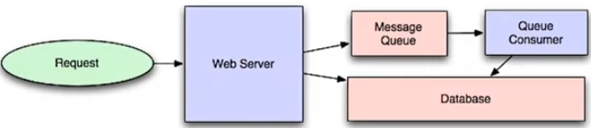

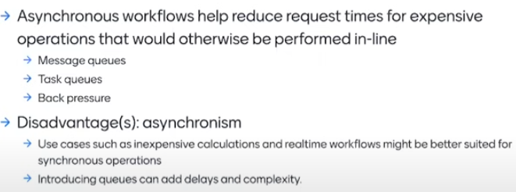

1. **Message Queue – RabbitMQ**

Тут сообщения читаются по порядку

1. **Task Queue – celery**

В отличие от мессаджей, можно указывать через сколько времени выполнить таску

1. **Back Pressure**